**O08.1 - Elektrisch schakelmateriaal 1-fase woning**

je ontwerpt een Elektrische installatie voor een 1-fase woning.

Bepaal aan de hand van de plattegrond van de woning het aantal WCD, verlichting en toestellen.

De antwoorden kun je invullen in de opdracht omschrijving (word bestand).

Teken installatie in het .dwg bestand met behulp van Auto-CAD/Stabi-CAD.

Maak een PDF en lever deze in.

Tip: Wanneer de symbolen vanuit stabiCAD te groot zijn, verschaal dan de plattegrond (scale / scalefactor 75)

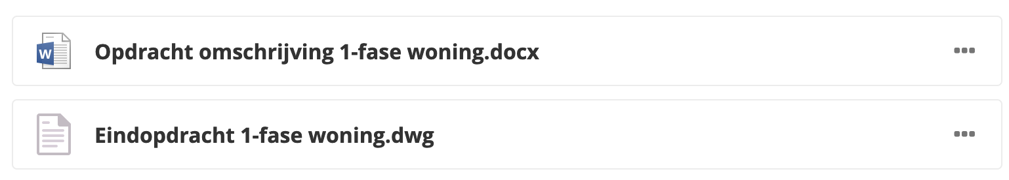

O08.2 - Elektrisch schakelmateriaal 3-fase woning

Je ontwerpt een Elektrische installatie voor een 3-fase woning.

Bepaal aan de hand van de plattegrond van de woning het aantal WCD, verlichting en toestellen.

De antwoorden kun je invullen in de opdracht omschrijving (word bestand).

Teken installatie in het .dwg bestand met behulp van Auto-CAD/Stabi-CAD.

Maak een PDF en lever deze in.

Tip: Wanneer de symbolen vanuit stabiCAD te groot zijn, verschaal dan de plattegrond (scale / scalefactor 75)

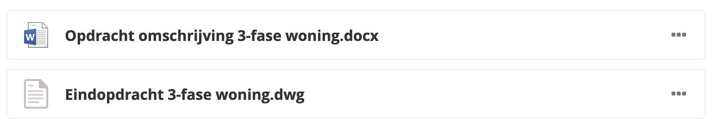

# O08.3 - Groepenkast 1-fase woning

e ontwerpt een groepenkast voor de 1-fase woning.

In de vorige opdrachten heb je de installatie getekend. Verdeel de installatie nu over verschillende eindgroepen conform de NEN1010.

Teken de groepenkast met behulp van Auto-CAD/Stabi-CAD.

Maak een PDF en lever deze in.

# 